《小学英语三年级<Spoken English英语口语表达>课堂教学的研究》
结题报告
执笔人：常州市清凉小学 刘馨
- 研究的基本情况
（一）意义与价值
国家英语课程标准指出：学习和发展是英语课程标准的出发点和归宿。《小学英语三年级<Spoken English英语口语表达>课堂教学的研究》校本课程根据学生身心发展和英语学习的特点，关注个体差异和不同的学习需求，旨在激发学生的英语口语表达兴趣，培养学生爱说英语的好习惯。同时，通过课堂教学的研究探索小学英语口语表达教学的有效方法，构建一套能充分发挥学生的潜能，促使学生掌握基本口语表达技巧，提高英语口语表达能力，并深受学生喜欢的英语口语教学方法。
小学英语教必须直面问题：“为什么有的同学背过的单词很快就会遗忘？为什么学生不能对英语知识进行迁移，举一反三？为什么学生不能用英语自然地交流……”学生没有养成英语口语表达的习惯，对英语的说有很大的惰性和逃避性。如何让英语口语表达成为一件令人愉快的事，如何提高学生的兴趣，寻找适合他们的教学方法，如何使学生自主表达，主动参与学习就成为了课题研究的重要动因。英语口语表达整个过程是一个输入（input），解码（decoding），输出（output）的过程。听读是输入，思维是解码，交流是输出，当语言达到一定的输入量，才能够保证语言的输出，从而高效率地完成英语语言学习的目标。英语学习需要不断地反复现，需要大量的输入来强化能听、说的语言材料并加以拓展。通过本课题的研究帮助学生得到乐趣，获取信息，培养学生的英语口语表达技巧和理解能力，使学生养成良好的英语口语表达习惯，主动学习的能力和合作精神，提高学生学习英语的信心。
（二）核心概念的界定
1.“Spoken English英语口语表达”
“Spoken English”中文翻译意“将英语说出来”在英语教学中是一种英语口语教学的模式，是指个人以英语为载体透过口头语言，表达自己的思想与情感，在表达的过程中，能符合内容丰富、掌握重点、条理分明，加上语音清晰、语速流畅、音量适中和自然的态度及应用丰富的肢体等特质。
2.“Spoken English英语口语表达”课堂教学
教学策略是为了达成教学目的完成教学任务，而在对教学活动清晰认识的基础上对教学活动进行调节和控制的一系列执行过程。教学策略具有指向性、操作性、整体综合性、调控性、灵活性的特征。在本课题中想通过Spoken English英语口语表达教学理论的相关理念的学习和课堂教学实践，试图结合我校实际情况，从而形成适应我校学情的教学策略。
3.小学英语三年级《Spoken English英语口语表达》课堂教学的研究
本区域是从小学三年级开始学习英语的，所以本课题着重研究三年级起步阶段的英语口语表达教学活动、教学方法、教学调控等教学有关的探索与研究。旨在发现我校三年级英语口语教学对儿童英语学习的益处和相关有益于推进课堂教学和学生英语口语能力提升的课堂教学形式。
（三）研究的目标
1.提升教师主动创设英语语言情境的意识
2.创设三年级英语口语交际的教学模式，从而提升课堂口语交际范围
3.提升学生积极主动进行口语交际的兴趣。包括信心培养、兴趣培养、习惯培养。

- 研究内容的开展
（一）研究历程的概述
1.第一阶段——启动课题（2021年2月~2021年3月）
（1）确定成员，成立课题组。
（2）理论学习，提升自我。
（3）完成课题申报书，确定研究目标与内容。
2.第二阶段——实施课题（2021年4月~2021年8月）
（1）结合本校实际情况，制订每学期研究计划，根据计划开展丰富多彩的研究活动。
（2）边研究边调整研究方案。
（3）做好研究资料的归类及整理工作，完成课题中期评估。
3.第三阶段——推进课题（2021年9月~2021年2月）
（1）开展专家指导、理论学习、反思交流等活动。
（2）边研究边调整研究方案。
（3）结合本校情况，细化研究，形成案例集。
4.第四阶段——结题活动（2022年3月~2022年6月）
（1）撰写研究报告。
（2）整理研究的过程性资料，
（3）接受结题评估。
（二）国内外文献资料的学习
1.国外研究现状分析
在以英语为第一语言的国家，本身就具备了优越的大语言环境，儿童从一出生就开始接受英语语言的熏陶，因此，到了小学阶段，这些英语母语国家的孩子就已经具备了用英语与人沟通交流的优秀能力，这属于一种先天性能力。而在非英语母语国家，也都普遍重视英语教学，但都忽略的英语口语实际运用能力的培养，在这一领域的研究缺乏系统性、全面性、针对性。
2.国内研究现状分析
国内大多儿童认知英语都是在小学阶段。课程设置上，少部分重点小学从一年级起始就会开设英语课，而绝大多数小学都是从三年级起才开设英语教学。课时分配上，英语课在小学阶段的课时量为平均每周三到四节课，每节课40分钟。师资配置上，一般学校的英语教师都是本科毕业或研究生毕业的中国人，只有极少数重点学校或英语特色学校才会配备外教资源；并且一个教师平均要承担至少3个班的英语教学工作，有的教师还要承担跨年级教学任务或其他非英语学科的教万学任务。小学英语教学长期以来一直被限制在“应试教育”的现实状况中。
3.学习“Spoken English英语口语表达”教学相关文献
在实际英语教学中我们发现，非英语国家的孩子，尤其是二三线城市，比较缺乏英语交流情景的情况下，学生普遍存在表达障碍。陈欢在对安徽省某小学进行的调查访谈中发现：学生之所以不用英语进行交流是因为不知道如何恰当的使用英语和他人进行交流。林琴英在对新课标下小学英语口语交际能力的研究中表示：因为缺乏专业的英语口语训练，大多数的学生在英语表达上存在障碍。小学生们在英语口语交流中常用的思维模式是，先将自己的想法用中文表达出来，然后在脑海中搜索相应的英文表达。但是通常情况下，这一转换路径并不十分顺畅，学生们往往会遇到无法在交流的过程中立刻回忆起相应英文词汇的情况，从而产生了表达障碍。我们期望通过文献资料的学习，能更够更全面更深入地了解学生不能表达的深层次原因，和更好的解决办法。
王娟通过总结自己的教学经验提出：学生羞于说英语是因为是由于担心说错而受到他人的嘲笑，这样的焦虑心理会影响学生正常的思维和顺畅的表达。谢文春，王智丽通过自己的调查提出：大部分的学生都存在不同程度的课堂焦虑，而语言焦虑与语言表达成反比，语言焦虑越大，语言表达越不流畅。学生对于自己不自信，总是担心回答问题时会出错，这样的课堂焦虑情绪会直接影响到学生口语表达的质量和数量，并使他们产生消极、厌倦的情绪，从而造成恶性循环，更加不愿意进行口语表达。我们期望通过文献资料的研究，能找出帮助学生克服“恐讲情绪”的合理办法。
杨欣的调查结果显示：学生除了课堂外，使用英语的机会很少。教师如果不能抓住课堂，创设宽松的语言交流环境，学生很难参与其中。加之大班教学的普及，这给教师组织口语活动带来极大的不便，很难保证每位学生的参与。口头作业的布置一方面缺乏量化的标准，一方面由于教师精力有限无法按时检查往往会流于形式。冯颖妍也在研究结论中提出：有限的教学时间与英语口语学习需多练、多讲的要求明显不符。可见，无论在课上还是课下，学生们进行英语口语交流的机会都无法得到保证，而在缺少了教师这一因素的约束后，很少有学生会主动为自己创造交流的条件。我们也希望通过研究文献资料，能试图寻找到会中联系家庭、学校，从而能营造学生表达情景，并推动学生自己创造英语口语表达情景的途径。
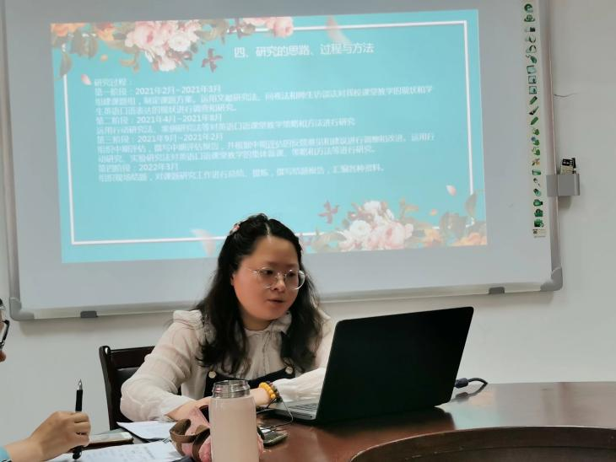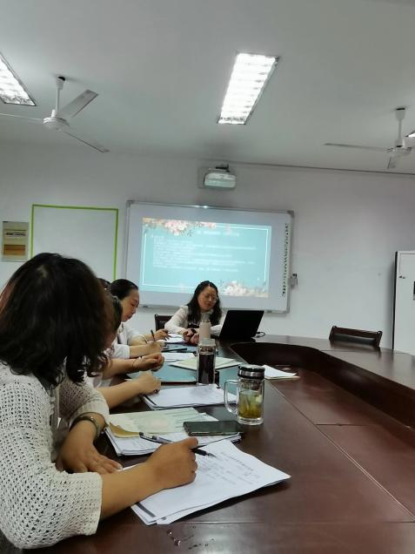
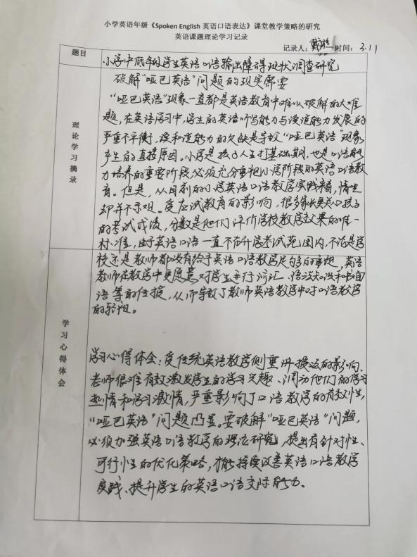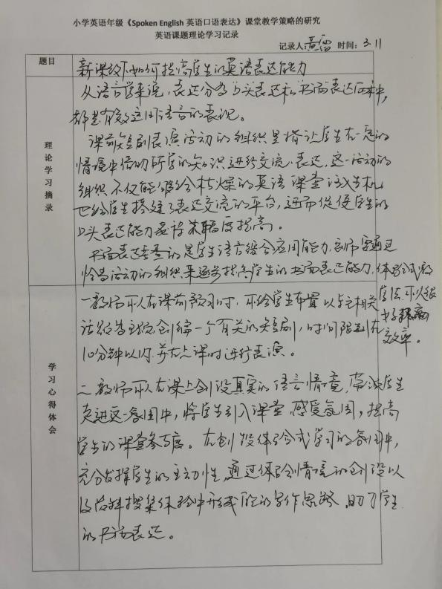
（三）我校英语口语交际教学的学情了解
根据课题研究目标和内容，本课题组采用访谈学生的方法来了解我校英语口语教育教学的实际学情。通过访谈我们发现一下几点问题：
1.缺乏态度，缺少指导
大部分学生回家不会学习，无正确的学习方法，不知如何看书，学习态度谈不上十分端正，回家以后巩固时间很少，且缺乏有效的巩固手段，练的机会明显不足。部分学生学习的目的性不是很强，导致学习习惯不好，学习无明确的计划，有作业就写，无作业就玩。
2.不重视听读作业
老师布置的作业不能按时完成，回家看书也只是应付家长，作业不能很好完成，作为语言性学科，听与读是非常关键的环节，而大多数学生这一点做的不好，这在听力测试时表现的尤为明显。部分家庭的家长在子女的教育方面缺乏有效的方法，有的只是简单的满足；有些家长本身的素质不是很高，父母的教育尺度不统一，他们当中没几个会说英语的,自己都不会,就更无从怎么去教自己的孩子了.这样就让孩子有空可钻，或者让他们无所适从；部分家长简单粗暴的教育方法让子女学会了撒谎，抵赖等不良习惯；周边环境不佳或部分学生属于双亲或单亲来常打工的外来儿童,他们对子女的教育跟不上,甚至无法使其得到教育。
3.学习习惯较差
学生学习习惯不佳，无合理的学习计划，不会合理安排时间；学习的自觉性不够，作业不能很好完成甚至有偷工减料的情况，学习任务只是局限于书面作业，不会自学；合理有效的学习方法没找到，学习效率不高。
（四） “Spoken English英语口语表达”课堂教学探究
1. “每天1分钟Free Talk”导入课堂教学
利用“每天1分钟Free Talk”导入课堂教学，使英语交际自然而然浸入课堂，提升学生交际意识。利用歌曲、Free Talk、Chant等轻松愉悦的教学环节导入英语课堂，使学生在最短最快的时间内自然、主动的接受英语语言输入，创造和谐快乐的英语课堂。
通过
2. “角色扮演、绘本教学、口语活动”辅助教材
利用“角色扮演、绘本教学、口语活动”等课堂活动辅助教材，使教材内容生活化、真实化，提高学生口语交际兴趣。利用多媒体或图片等创设情境，使学生在真实语境中体验、参与口语交际。
3. “情景教学法、故事教学法、任务教学法、游戏法”生动课堂
利用“情景教学法、故事教学法、任务教学法、游戏法”等教学法，使英语课堂变得生动活泼，提高学生参与口语交际的积极性和主动性。利用游戏活动为英语教学增添趣味性，使学生在丰富有趣的活动中乐于开口说英语；利用竞赛活动激励学生斗志，激发学生积极参与口语交际，以赛促学。
4. “朗读文本、复述故事、主体交流”趣味作业
利用“朗读文本、复述故事、主体交流”等口语作业，使英语作业与口语交际紧密联系，提升学生口语表达的成就感。利用会话表演、复述课文、文本再构等活动，创设多种氛围激发学生进行口语交际，通过同伴合作、小组合作等丰富多变的课堂形式吸引学生的注意力，让学生积极参与口语交际并体会其乐趣。
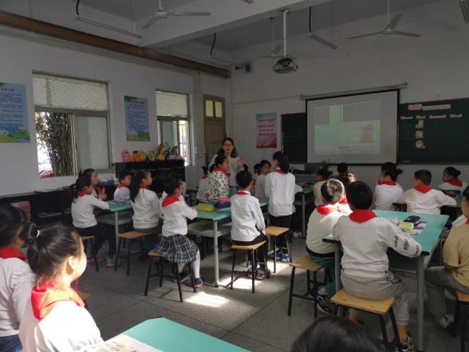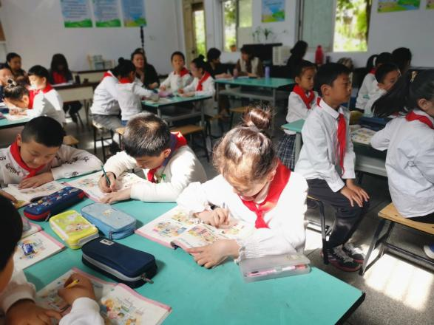
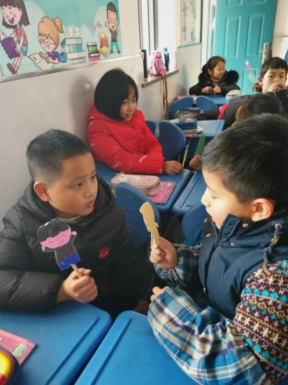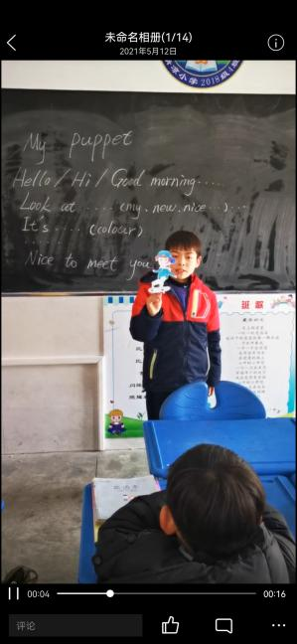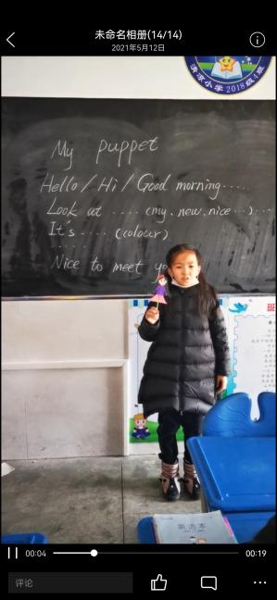

- 研究的成果与成效
1.《小学英语三年级<Spoken English英语口语表达>课堂教学的研究》的文献研究报告，为课题组后续有效利用已有成果为本课题研究提供借鉴，同时精准找到课题研究的重难点避免重复研究，奠定了充足的理论基础。
2.《小学英语三年级<Spoken English英语口语表达>课堂教学的研究》教学案例集。
3.开发制作并整理口语课堂教学相关的资源包。
4.通过课题的开展，提升了教师个体的教学研究能力，促进了教师的专业发展。通过参与本课题研究，课题组成员在各级各类期刊发表论文以及参加英语朗读比赛获奖。（见表1）
表1 教师论文发表、获奖一览
作者、论文名称 | 作者 | 成果  形式 | 刊物名称、出版时间或获奖情况
论文《“Spoken English”课堂教学策略探究》 | 刘馨 | 发表 | 重庆第二师范学院学报2021年6月第34卷第6期
天宁区小学英语三年级整班朗读比赛 | 刘馨 | 比赛 | 区级一等奖2021.5
天宁区小学英语三年级整班朗读比赛 | 张益群 | 比赛 | 区级二等奖2021.11
天宁区小学英语三年级整班朗读比赛 | 戴璇 | 比赛 | 区级一等奖2020.5
天宁区小学英语五年级整班朗读比赛 | 戴璇 | 比赛 | 区级一等奖2020.5

四、研究困惑和后续思考
（一）研究的困惑
1.单词发音问题：部分单词发音不到位，尤其是部分元音的发音有问题，如：this is发音不准确；seven中/v/和/w/的发音混淆；cartoon中oo组合发音有误；rainbow中ai组合发音有误；kick读成/keik/；quack中字母a的发音读成/a:/。
2.尾音拖沓问题：如：red and yellow中/d/的发音较重、z有拖音，导致语句拖沓，整体朗读不优美。
3.单词连读问题：课文朗读中would you的连读；What about a cake?连读不准确。
4. phonics练习：个别学生hen和hat，van和vet的a和e的发音没有区分，也有学生pet写成pat，对a和e这两个字母发音掌握还有待加强。
（二）后续思考
1.关注语言表达的准确性：对于学生容易发错和发得不到位的单词，尤其是元音的发音一定要强调。可以从课文中有元音发音的单词入手，再进一步深化自然拼读中单词的教学，让每个孩子掌握单词的发音。
2.关注文本呈现的情感态度：对于课文的朗读，基于“读”的层面，并未真正理解文本中人物性格及相对应的人物心情，未赋予“台词”真实情感，建议在平时的学习中，除了关注重点句型的教授，也要让学生细细观察图片，了解人物心情，让学生了解在何种情境用何种语言，从而迁移到生活中，真正实现英语是一种交流工具。
附件1
优秀教案
课时  Period | 第一课时 | 教学内容  Teaching Contents |  | Unit 1 In class  Story time
教学目标
Teaching Aims
1.通过师生、生生交流以及指导学生阅读对话内容，学生能听懂、会读、会说和会拼写单词Mr Green, door, window和blackboard。
2.通过听课文录音、回答问题等形式，在对话材料中获取所需信息，了解对话中表示指令的语句，能听懂、会读、会说祈使句Please open the door.并能在适当的场合正确运用祈使句。
3.能听得懂、会说、会读祈使句Stand up. Sit down, please.
4.能正确理解并朗读对话内容，在教师的引导和帮助下尝试模仿、表演对话。
教学重点
Teaching Key Points
通过听课文录音、回答问题等形式，在对话材料中获取所需信息，了解对话中表示指令的语句，能听懂、会读、会说祈使句Please open the door.并能在适当的场合正确运用祈使句
教学难点
Teaching Difficult Points
１、通过学习Story time，能比较流畅地朗读对话，并能运用所学对话描述。
教具准备
Teaching Aids
光盘、PPT、头饰、大树道具
课前自主预习
Independent Preview Before Class
1. 通过自主阅读，勾画出生词，查字典理解含义。
2. 听磁带，试着跟读课文。
教 学 过 程  Teaching Procedures |  |  |  |  | 修改或反思  Adjustment or Reflection
Step1: Warm up
1. T: Good morning/afternoon/Hello/Hi, boys and girls! After a winter holiday, I can’t remember some of you very well. Can you introduce yourself and your friend to me?
  - S: Good morning/afternoon/Hello/Hi, Miss Huang. I’m … This is … He’s/She’s my friend.Teach the new words

2. T: Boys and girls, welcome to our English class!
师出示人物图
T: Our friends are back, too. Do you remember them?
S: This is/ He’s/She’s
3.Be a teacher
If you’re a teacher, what will you say at the beginning of the class?
Stand up. Sit down. Good morning, class. Hello, class.

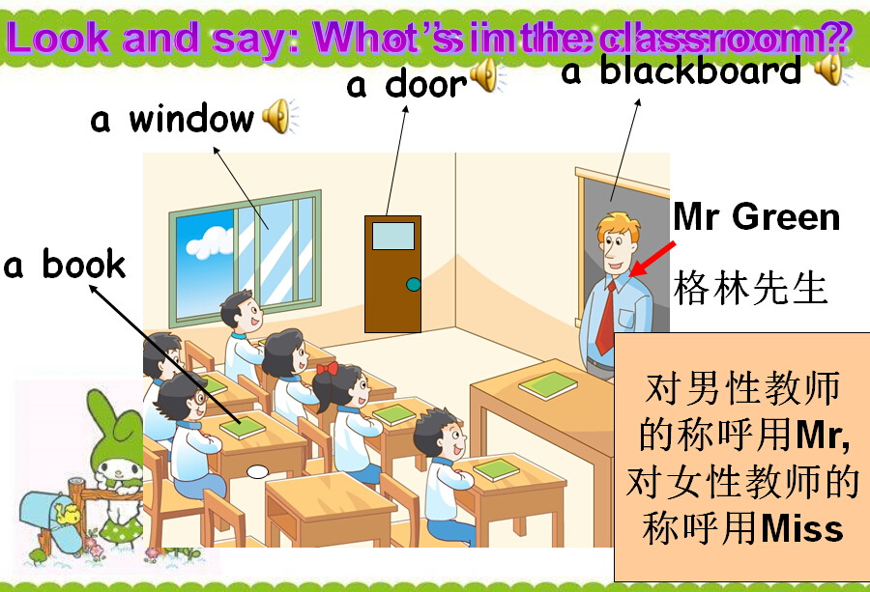
Step2 : Presentation
1. T: Yeah, today ,the students and teacher are in class, too.
2. Look at the picture and say:

What’s in the classroom？
Who’s in the classroom?
Learn Mr Green, door, book, window , blackboard..

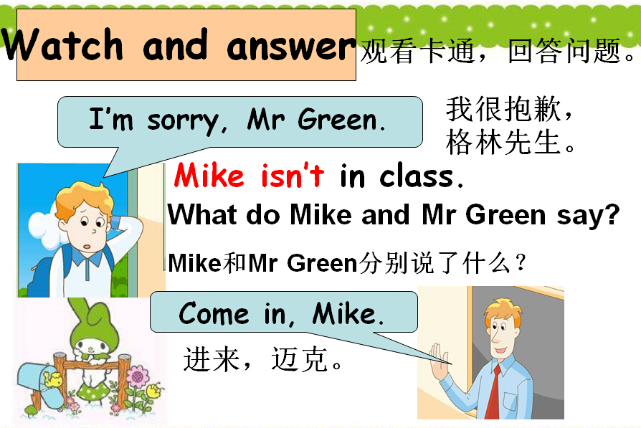
3. Watch and answer:
Today comes a new teacher. And there’s only one absent
now. Let’s watch the cartoon and find who they are.
检测：__________ is the new teacher.
________ is late for class.
What do Mike and Mr Green say?

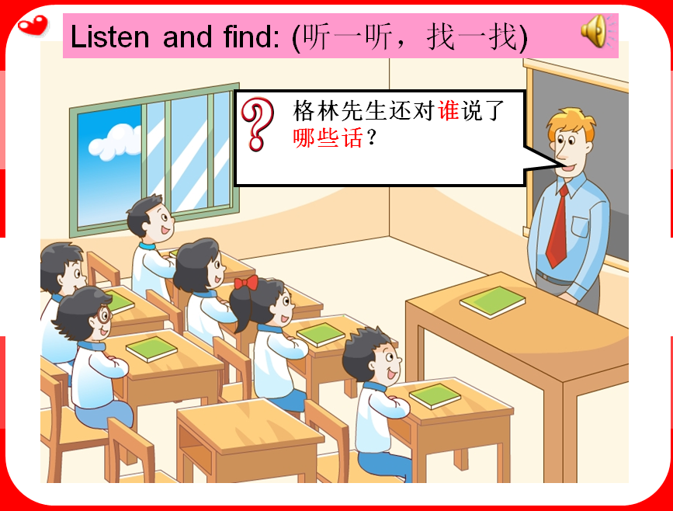
4. Listen and find: (听一听，找一找)

What does Mr Green say to the others?
Liu Tao: open the door
Wang Bing: close the window
教学please open the door（加上手势）
T: What’s the opposite of “open”?
S: Close. （加上手势）
T: Can you use them? Open/Close …
S: Open the book. Close the door. …
Practice Picture 2,3&4 in two.
T: Yeah, we know that the teacher and all the students are very polite.Please pay attention to these sentences ” please…,
Tip:please在英文中被称为magic word。在大多数情况下，请人办事情，哪怕是倒杯水、开门，也应该用客气的态度。这个时候会用到please,带点商量的语气。

5. Read the dialogue.
1) Read after the tape.2) Read in 4

6. Act in four

Step3 Consolidation
1、Summary
T: Boys and girls, can you give some other instructions?
场景创设，四人小组选其一进行表演：
A. 上午第四节下课，接近午饭时（门窗关闭的状态）
B. 下午第一节上课时
C. 放学后，打扫卫生结束时
（分层）作业设计
Homework
★  1. Listen to the tape and read after it five times.  2. Read Part A aloud five times.  3. Read and recite the new words.  4. Preview Fun time & Rhyme time |  |  | ★ ★  5. To know more words in class.  6.Recite the dialogue and the words.
板书设计
Blackboard Writing
Unit 1 In class
Please open the door.
Stand up.
Sit down, please.
Liu Tao
Mr Green
I’m sorry.
Come in.
Mike

Please close the window.
Wang Bing

附件2
素材资料包
三年级Phonics听力测试练习稿
姓名_________ 班级_________
- 听一听，选一选（根据你所听到的读音，选出相应的选项，将序号题前括号内。每小题读三遍）
1 ( )A back B rat 2 ( ) A jam B mop 3 ( ) A map B jam
4 ( ) A ben B duck 5 ( ) A umbrella B apple 6( )A frog B tent
7 ( ) A cut B cat 8 ( )A elephant B up 9 ( ) A bus B fit
10 ( )A bag B beg 11 ( )A desk B end 12 ( )A mum B man
13 ( ) A leg B log 14 ( ) A gift B lift 15 ( ) A flag B lamp
16 ( ) A vest B van 17 ( ) A next B text 18 ( ) A dog B dig
- 听每个单词读三遍，填一填。（根据你所听到的读音，选择相应的字母填入下面横线内，每个字母限用一次）
( a e i o u )
- l ____ss m____p b_____d _____pple d____ck
- f_____n t_____d b____ck g_____t h____t
- n____xt n_____t y_____m z_____p p_____t
- h____p g_____t s_____n t_____c y_____t
- s____d b_____s l____g d____sk f_____t
- w____tch h____nd y_____t ______p g_____t

